ЗВІТ

щодо забезпечення належного рівня доступності та зручності інфраструктури для фізичної активності осіб

віком від 50 років за місцем проживання

у ІІІ кварталі 2026 року Тернопільської області

Упродовж ІІІ кварталу 2026 року в Тернопільській області проводилася робота щодо забезпечення доступності та зручності об'єктів спортивної та фізкультурно-оздоровчої інфраструктури для осіб віком від 50 років за місцем проживання.
Основною метою проведеної роботи є створення сприятливих умов для регулярної фізичної активності, підтримання здоров'я та активного довголіття населення старшої вікової категорії, а також залучення осіб віком від 50 років до систематичних занять фізичною культурою і спортом.
Одним із найбільш доступних форматів фізичної активності для людей 50+ є відкриті спортивні майданчики та вуличні тренажери.
У ІІІ кварталі 2026 року в області продовжувалося залучення осіб віком від 50 років до фізкультурно-оздоровчих заходів за місцем проживання.
Основними формами фізичної активності були:
- оздоровча ходьба та скандинавська ходьба;
- загальна фізична підготовка;
- ранкова та лікувально-оздоровча гімнастика;
- заняття на відкритих спортивних майданчиках;
- фізкультурно-оздоровчі заходи у парках і зонах відпочинку;
- спортивно-масові заходи;
- інші види рухової активності відповідно до віку та фізичних можливостей учасників.
Під час організації заходів враховувалися вікові особливості учасників, рівень їх фізичної підготовленості та необхідність дотримання безпечних умов проведення занять.
У ІІІ кварталі 2026 року в Тернопільській області продовжувалася робота щодо забезпечення належного рівня доступності та зручності інфраструктури для фізичної активності осіб віком від 50 років за місцем проживання.
За ІІІ квартал 2026 року (липень–вересень) у Тернопільській області, можна зазначити такі заходи щодо доступності та зручності інфраструктури для фізичної активності, у тому числі для людей старшого віку:
- Облаштували безбар’єрну доріжку в парку «Здоров’я» у Тернополі.
У серпні 2026 року облаштовано сучасну центральну доріжку з елементами безбар’єрності та зручні підходи до інших зон парку. Під час робіт враховували потреби людей старшого віку, людей з інвалідністю та інших відвідувачів.
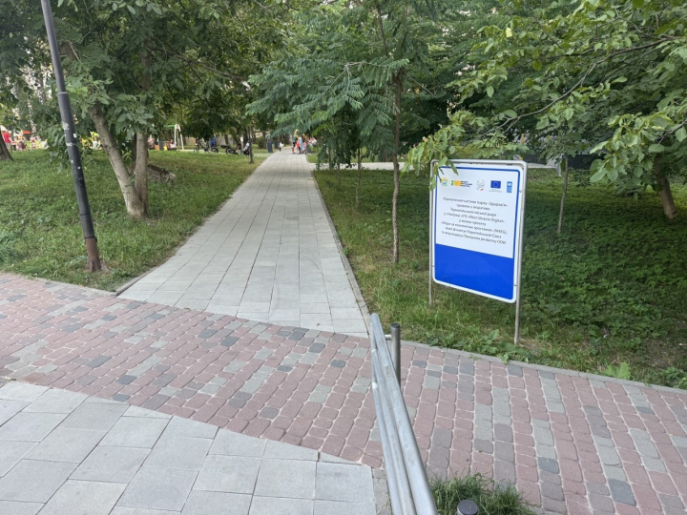
https://ternopilcity.gov.ua/news/102020.html
- Облаштували відпочинкову зону в парку «Сопільче».
У вересні завершено благоустрій території біля футбольних полів. Встановлено гумове покриття, лавки, урни, стіл для текболу, а також облаштовано нові пішохідні доріжки й відновлено частину існуючих. Це підвищує зручність пересування та можливість поєднувати фізичну активність із відпочинком.
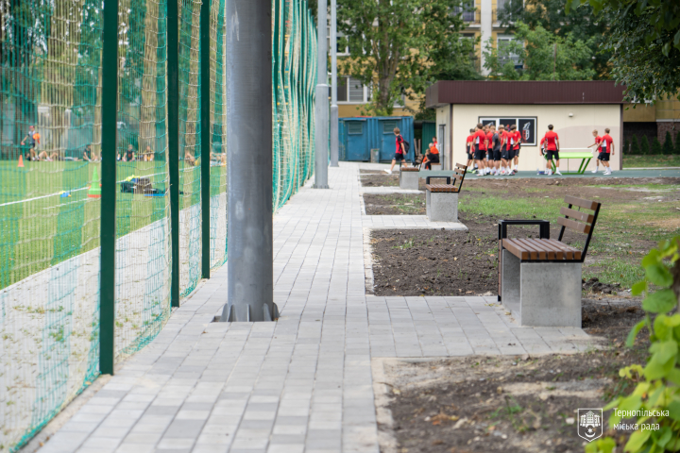
https://ternopilcity.gov.ua/news/103106.html
- Відкрили адаптивний спортивний комплекс FIT4ALL у парку «Сопільче».
10 вересня відкрито інклюзивний спортивний простір, доступний для різних категорій населення громади. На відкритті проводилися тренування, майстер-класи та спортивні активності.
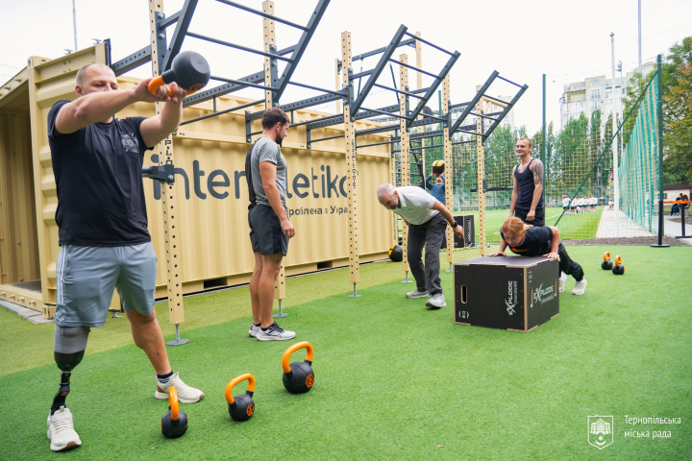
https://ternopilcity.gov.ua/news/103101.html
- Оновили спортивну інфраструктуру екстрим-парку в «Сопільче».
У вересні завершили ремонт спортивного обладнання: замінили пошкоджене покриття, відновили металеві конструкції та основні елементи майданчика. Роботи були спрямовані на безпечніше та комфортніше використання спортивного об'єкта.
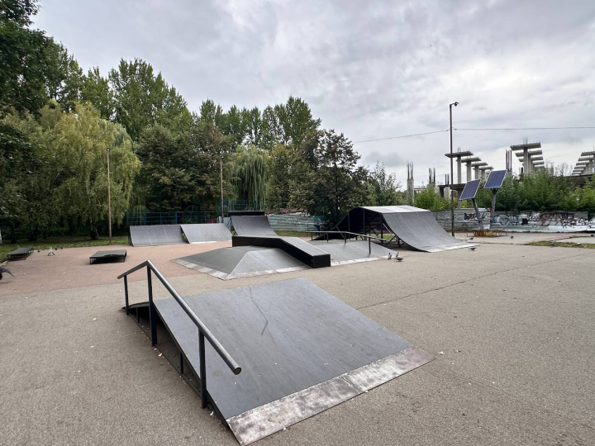
https://ternopilcity.gov.ua/news/103438.html
- Проводився ремонт скейт-парку в парку «Сопільче».
У серпні ремонтували пошкоджені елементи, рампи та трампліни, замінювали фанерне покриття. Метою робіт було покращення експлуатаційного стану та безпеки спортивного майданчика.
- Проводилися спортивно-оздоровчі заходи в Тернополі та громадах області.
Зокрема, програма «АкТИвні» передбачала проведення заходів у липні та серпні 2026 року в Тернополі та населених пунктах Тернопільщини.

Орієнтовна карта об’єктів для дослідження
Населений пункт | Об’єкт | Формат фізичної активності | Що необхідно оцінити для 50+
Тернопіль | ФОК, вул. Братів Бойчуків, 4-А | Спортзал, фізкультурно-оздоровчі заняття | Вхід, пандус, маршрут, санвузол, доступ до залу
Тернопіль | Fit4All, парк «Сопільче» | Адаптивний спорт, тренування | Доступність обладнання, відпочинок, покриття
Тернопіль | Спортивний майданчик, вул. Лесі Українки, 19 | Вулична фізична активність | Покриття, лавки, підхід, освітлення
Тернопіль | Спортивний майданчик, вул. Новий Світ, 95 | Вулична фізична активність | Пішохідний маршрут, безпека, обладнання
Тернопіль | Міський стадіон ім. Романа Шухевича | Легка атлетика, ходьба, спортивні заходи | Доступ до території, трибун, секторів
Тернопіль | Майданчики з вуличними тренажерами | Оздоровчі вправи | Типи тренажерів та рівень навантаження
Тернопіль | Інклюзивний майданчик біля школи №28 | Спортивна та активна рекреація | Безбар’єрний маршрут, покриття, місця відпочинку
Чортків | Стадіон «Харчовик» | Футбол, волейбол, баскетбол | Вхід, трибуни, маршрут, санвузли
Чортків | Майданчики з тренажерами | Вуличні тренування | Доступність обладнання та підходів
Бережани | Спортивний комплекс | Спортзал, басейн | Доступ до басейну, роздягалень, душових
Чортків | Парк ім. І. Франка | Ходьба, рекреаційна активність | Пішохідні алеї, пандуси, лавки

